FAQ

Issu du site convention des maires Wallonie

**18) Décision en cas d’abandon du subside POLLEC**

En raison de la modification du code de la démocratie locale et de la décentralisation (CDLD) Art. 24. L’article L1123-23 du même Code, modifié par le décret du 8 décembre 2005, est complété par le 12° rédigé comme suit : « 12° de décider de porter la candidature de la commune aux appels à projet, d'assurer le respect des conditions de recevabilité et d'éligibilité et d'en faire le suivi. La candidature est communiquée, pour prise d'acte, au conseil communal lors de sa plus prochaine séance. ».

Le collège communal se retrouve donc compétent pour le suivi des appels à projets et est habilité à abandonner le subside POLLEC.

Rappel : Si le bénéficiare d'un subside POLLEC souhaite y renoncer, il doit envoyer un email à l'adresse POLLEC et joindre la délibération soit du Conseil communal, du Collège communal ou de l'organe habilité à engager juridiquement la structure. La Région vous enverra ensuite un ordre de recette pour le remboursement du subside.

**17) Est-il possible de cumuler les subsides UREBA et POLLEC pour les projets P21 stratégie immobilière ?**

L’arrêté de subvention POLLEC permet de cumuler le subside POLLEC avec d'autres subsides publics :

« Si les projets visés par le présent arrêté ministériel font l’objet d’autres subsides publics, le taux de subvention de l’appel POLLEC 21 (80%) est calculé sur la partie des investissements non couverte par ces autres subsides ».

En revanche, comme le subside POLLEC 21 a déjà été liquidé à 80 % aux communes, il faudra rembourser une grande partie du subside déjà versé, ce qui n’est pas forcément optimal en termes de gestion comptable (nouveau budget à prévoir alors qu’un budget est déjà existant, travail supplémentaire pour l’encodage, la liquidation et le remboursement comptable de part et d’autre).

De plus, le subside stratégie immobilière Ureba ne couvre pas les postes suivants qui sont des catégories de travaux indépendantes dans Ureba :

Audit

Étude de préfaisabilité

Installation d’une comptabilité énergétique (uniquement matériel)

Il sera donc nécessaire d'introduire plusieurs demandes au niveau d’Ureba en fonction de ce qui sera financé...

Par soucis de simplification administrative et de bonne gestion comptable, nous vous conseillons de ne pas cumuler ces deux subsides.

Si vous souhaitez tout de même faire ce cumul, merci de bien identifier dans vos demandes, les factures qui feront l’objet de subsides cumulés.

**16) Est-ce que le solde après paiement du salaire peut couvrir d’autres actions POLLEC ? (Subside P22 RH)**

Non, l'AM prévoit le financement du salaire d'un ETP interne pendant 36 mois maximum.

Si le subside n'a pas été épuisé entièrement, le solde restant fera l'objet d'un remboursement

**15) Dans le cadre du rapportage POLLEC 20 investissement, comment prouver que la TVA a bien été payée si le paiement périodique communal précise pas spécifiquement cette information et que les factures sont HTVA ?**

La commune doit préciser si elle récupère ou non la TVA.

Cette justification doit être fournie soit par les preuves de paiements de cette TVA (exemple : extrait de compte) soit fournir un document certifié rédigé par le responsable financier indiquant pour quelles factures la TVA est récupérée

**14) Est-il possible de prolonger les délais du subside POLLEC 20 projet ? Quand le rapport d’activité doit-il être rendu ?**

L’article 3 de l’arrêté de subvention POLLEC 20 (projet) indique que la subvention se termine le 30 juin 2024. Les seules dépenses qui pourront être prises en compte sont celles qui auront été effectuées jusqu’à cette date. En effet, toute dépense effectuée au-delà est en dehors du champ d’application de la subvention.

L’article 7 indique que la Déclaration de créance peut être introduite jusqu’au 31 décembre 2024, afin de permettre aux bénéficiaires de rassembler les différents documents nécessaires. Mais aucune dépense effectuée après le 30 juin 2024 ne sera prise en compte. Les factures ET les preuves de paiement doivent donc nécessairement être datées au plus tard au 30 juin 2024.

Cet arrêté de subvention a été approuvé par le Gouvernement wallon dans le cadre du lancement de l’appel à projet POLLEC 20. Seul le Gouvernement est habilité à valider une modification de cet arrêté.

**13) Mon projet nécessite finalement un budget inférieur aux balises budgétaire énoncées dans l’appel, est-il toujours éligible ?**

Les projets qui n’atteignent pas le montant minimal du subside prévu initialement ( 40.000€ mobilisation) (50.000€ investissement) peuvent être acceptés si un élément indépendant de la volonté de la commune empêche la réalisation du projet initial et que l’objectif indiqué dans le programme de travail est respecté. Une demande de modification devra alors être réalisée.

**12) Comment indiquer son taux d’occupation dans le rapport financier ?**

Le taux d'occupation qui doit être renseigné dans le rapport financier correspond au régime de travail presté sur le mois déclaré (exemple : si le CPC travaille à temps plein une semaine sur le mois, il doit déclarer 100% de taux d'occupation). En revanche son salaire brut sera proportionnel au nombre de jours prestés.

Dans le cas d'une réaffectation du personnel veuillez appliquer le facteur (nombre de jours prestés pour POLLEC / le nombre de jours ouvrés) au montant déclaré

**11) Modification du programme de travail POLLEC 22**

1) Puis-je modifier/remplacer des projet qui ont été évalués comme inéligibles ou insuffisants qui figurent dans mon programme de travail POLLEC 22 ?

Oui je peux effectuer des modifications/remplacements en respectant les conditions suivantes :

Conserver de la cohérence dans la diversité des thématiques (voir critères de l'appel POLLEC 22)

Ne pas proposer une action dans une thématique inéligibles (cf. courrier de notification).

Les ressources humaines dédiées aux fiches actions remplacées et /ou modifiées doivent au minimum être égales en jour/homme à celle prévues globalement dans le programme de travail

2) Puis-je remplacer des actions validées figurant dans mon programme de travail POLLEC 22 ?

Oui je peux modifier ces actions en respectant les conditions suivantes :

Préciser la raison pour laquelle cette action ne sera pas mise en œuvre dans le rapport d’activité ?"

La remplacer par une action plus ambitieuse (impact quantitatif plus grand et besoin en ressources humaines au minimum égal en jour/homme)

Conserver la cohérence dans la diversité des thématiques (voir critères de l'appel POLLEC 22)

Ne pas proposer une action dans une thématique inéligibles (cf. courrier de notification).

3) Combien d'actions de mon programme de travail puis-je modifier ?

Au maximum, la moitié du programme de travail peut être modifié, ce qui signifie :

Trois actions pour les phases 2

Une action pour les phases 1

4) Comment modifier mon programme de travail ?

La modification du programme de travail doit être effectuées lors de la remise du rapport d’activité annuel en janvier.

5) Est-ce qu’un passage au Conseil communal est nécessaire lorsque je modifie des actions de mon programme de travail ?

Oui, si la modification s’accompagne d’un impact budgétaire il est nécessaire de faire passer le programme de travail au Conseil pour avoir une validation. Pour le premier rapport d’activité, un délai sera accordé jusque fin février 2024 pour la remise du rapport d’activité afin de vous permettre d’annexer, le cas échéant, votre délibération.

6) Dois-je attendre la validation du rapport d’activité annuel par la Région lorsque je modifie des actions de mon programme de travail avant de lancer une nouvelle action ?

Non, les communes ne doivent pas attendre avant de démarrer leur programme de travail modifié. Les communes peuvent vérifier si elles ont respecté les différentes conditions mentionnées ci-dessus en fonction de la situation dans laquelle elles se trouvent. La Région vérifiera lors de l’analyse du rapport d’activité annuelle si les conditions énoncées sont bien respectées.

**10) Où puis-je trouver mon arrêté ministériel de subvention ?**

L'arrêté ministériel de subvention sur trouve sur le Guichet des pouvoirs locaux dans les documents du dossier concerné (onglet "Dossiers existants").

**9) Quels scénarios sont possible lorsqu’un CPC engagé à temps plein doit réduire son temps de travail pour diverses raisons (maladie, congé parental, ...) ?**

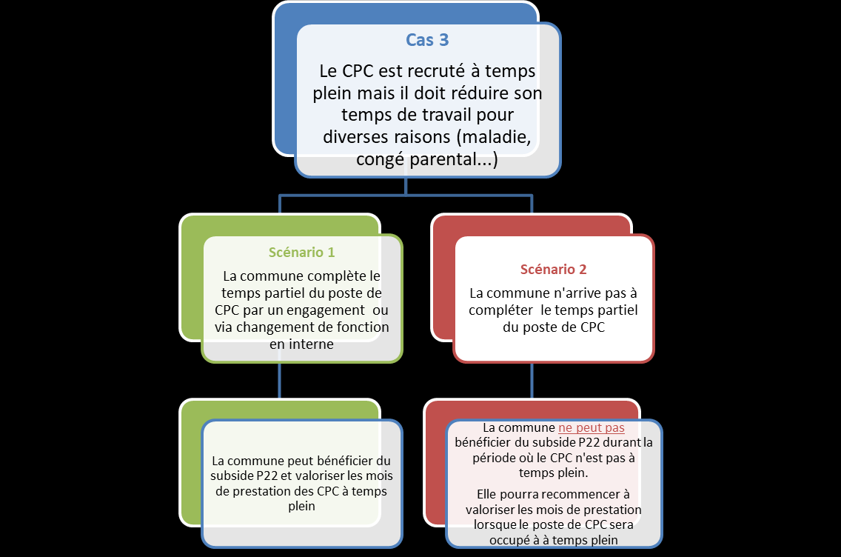

**8) Quels scénarios sont possibles lorsque la commune ne dispose pas de CPC lors du dépôt de candidature P22 ?**

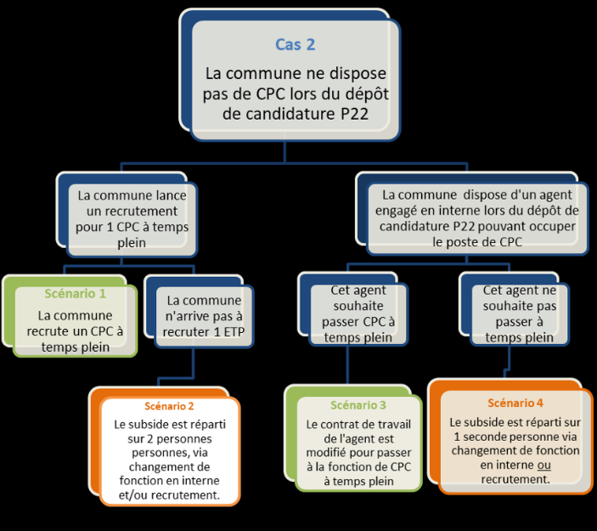

*La commune pourra recommencer à valoriser les mois de prestation lorsque le poste de CPC sera occupé à temps plein

**7) Quels scénarios sont possibles lorsque la commune dispose d’un CPC lors du dépôt de candidature P22 ?**

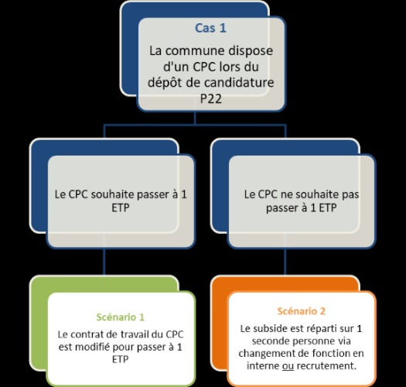

**6) Ma commune se lance dans une stratégie immobilière et bénéficie d’un subside POLLEC, puis-je bénéficier de l’accompagnement de l’interco ecetia ?**

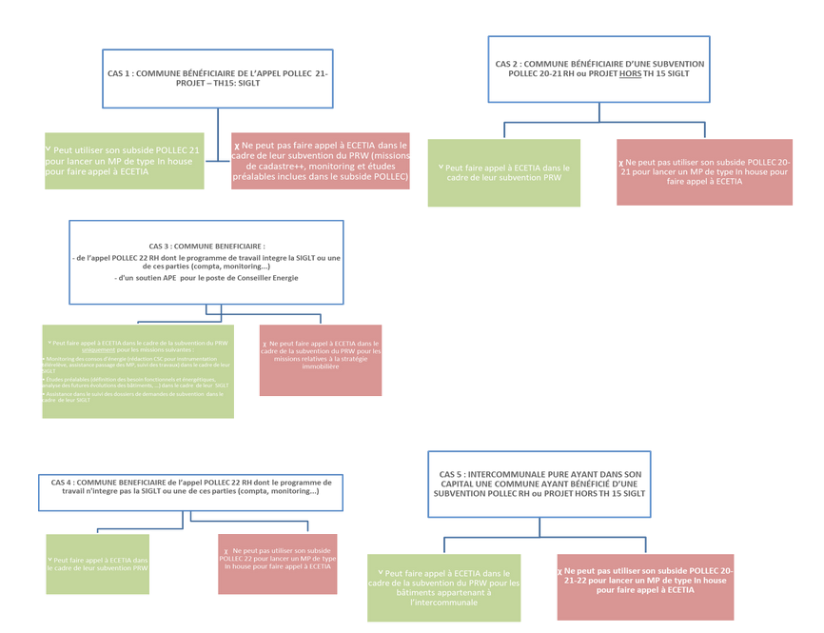

1. **La mission du CPC peut-elle être externalisé dans le cadre du subside POLLEC 22 et être par exemple confiée à une RCA ou à une entreprise privée ?**

Non, comme mentionné dans l'arrêté ministériel POLLEC 22, le CPC doit être engagé au sein de la commune.

1. **Quels sont les conditions liées à l’engagement du CPC dans le cadre du subside POLLEC 22 ?**

Que signifie l'article 2 de l'arrêté ministériel POLLEC 22 : "§3. La subvention a pour objet de permettre aux communes de financer un équivalent temps- plein en interne pour assurer la mission de CPC » ?

Cela signifie que chaque mois valorisé sur le subside POLLEC 22 via le Rapport d'activité annuel devra l'être pour un temps plein. Les temps partiels (à l'exception des 9/10 temps) ne pourront pas être valorisés sur le subside.

Que signifie l'article 3 arrêté ministériel P22 : "§1. Le subside couvre une période de 36 mois"?

Le poste de CPC ne doit pas forcément être occupé pendant 36 mois consécutifs. Des périodes d'inoccupation du poste de CPC en cas de maladie, congé ou démissions peuvent survenir.

En cas de licenciement, le subside est octroyé au prorata au nombre de mois prestés par le CPC et pour autant que les objectifs définis (y compris les livrables) dans l'AM soient respectés.

Tant qu'il n'y a personne à temps plein, le subside n'est pas comptabilisé et il s'arrête au 31/12/2026. Voir FAQ n°8: assimilable au cas où le CPC n'est pas en poste peu importe la raison (maladie, congé, ...)

Comment les 36 mois de subside doivent-ils être comptabilisés ?

Les prestations du CPC devront être reprises dans le rapport financier selon le canevas prévu. Le rapportage se fait mois par mois et pas sur une période inférieure à un mois. Si le CPC débute sa mission par exemple le 15 avril, le mois d'avril sera comptabilisé comme le mois n° 1 de la subvention même si le CPC n'a pas travaillé le mois complet. Le mois de mai sera considéré comme le mois n° 2 de la subvention...

Que signifie l’article 3 arrêté ministériel P22 :"§2 Le CPC débute sa mission à temps plein entre le 1er janvier et le 31 décembre 2023"?

Les 36 mois peuvent s'étaler entre le 1/01/2023 et le 31/12/2026.

Vous pouvez bénéficier du subside POLLEC 22 dans les cas de figures suivants :

Le poste de CPC est occupé à temps plein par une ou deux personnes (cf. FAQ 6 à 8) avant le 31/12/2023 ;

Le poste de CPC a été occupé à temps plein avant le 31/12/2023 mais la personne a quitté son poste ;

Le futur CPC a signé un contrat au sein de la commune avant le 31/12/2023 mais il doit prester son préavis. Il prendra ses fonctions en 2024 à la fin de son préavis.

Comme indiqué dans l'arrêté ministériel modifié, toute commune ayant lancé une procédure de recrutement de son CPC avant le 30/04/2024 peut faire débuter la mission de son CPC après le 31/12/2023

1. **Quels sont les diplômes requis pour occuper le poste de Coordinateur Pollec Communal (CPC) dans le cadre du subside POLLC 22 ?**

Le CPC devra disposer d'un diplôme de niveau bachelier ou universitaire.

Les CPC valorisés sur le subside POLLEC 22 devront présenter les compétences et qualités relatives à la coordination du Plan d'Actions pour l'Énergie Durable et le Climat [PAEDC] reprises dans l'annexe 1 de l'arrêté ministériel "Mission du CPC".

La commune a la responsabilité de juger les compétences du candidat.